Stworzenie sztucznego enzymu hydroksykarbonylacji olefin jako strategia
optymalizacji syntezy NLPZ na bazie kwasu propionowego

Grupa badawcza nr 7 w ICHF PAN poszukuje partnera z przemysłu zainteresowanego optymalizacją syntezy leków z grupy NLPZ na bazie kwasu propionowego (takich jak ibuprofen, neproksen i ketoprofen).
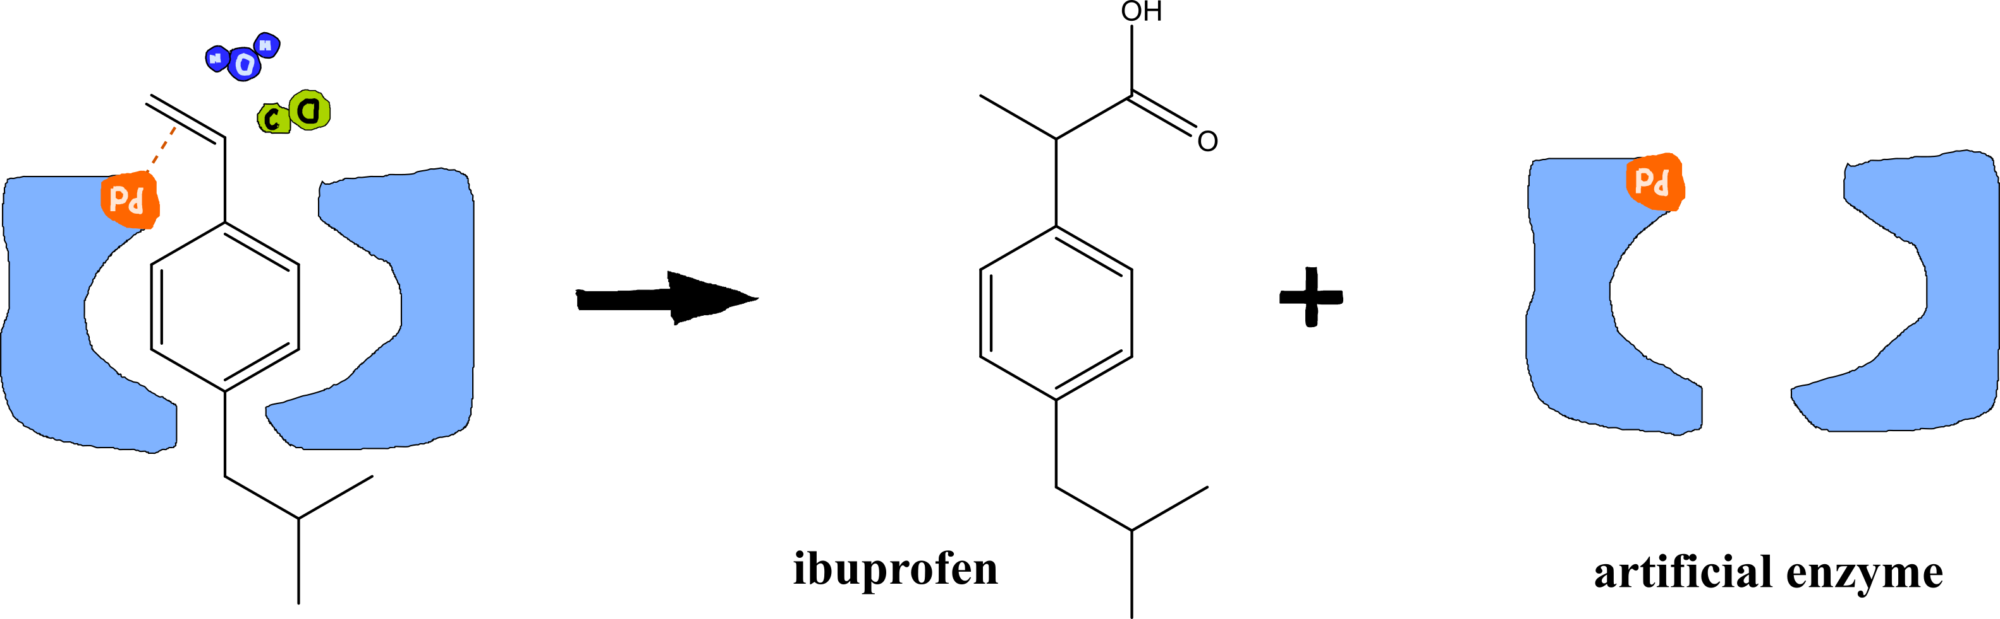
Zamierzamy zoptymalizować reakcję hydroksykarbonylacji olefin poprzez wykorzystanie niekowalencyjnych oddziaływań supramolekularnych z substratem i katalitycznie aktywnym metalem. Badania będą prowadzone w dwóch kierunkach. Pierwszy z nich to zmniejszenie ilości stosowanego w reakcji katalizatora palladowego. Drugim zadaniem jest zastąpienie palladu mniej toksycznymi i tańszymi metalami, które mogą aktywować wiązania podwójne C-C, takimi jak srebro czy miedź. Wprowadzenie do struktury katalizatora dodatkowego wiązania niekowalencyjnego powinno ułatwić kontrolę regioselektywności, zwiększyć jego efektywność i zmniejszyć zużycie katalizatora.

Zasadnicze działanie proponowanych katalizatorów jest zbliżone do działania enzymów naturalnych. Spodziewamy się jednak, że ze względu na cechy strukturalne, sztuczne enzymy będą bardziej tolerancyjne na temperaturę niż naturalne. Zastosowanie sztucznego enzymu powinno obniżyć cenę syntezy NLPZ na bazie kwasu propionowego i sprawi, że proces ten będzie bardziej przyjazny dla środowiska.
W celu uzyskania dalszych informacji na temat projektu prosimy o kontakt z Nazar Rad (e-mail: nrad@ichf.edu.pl).

